#СИДИМДОМА - ДИСТАНЦИОННОЕ ОБУЧЕНИЕ ДЛЯ ДЕТЕЙ 1 СТАРШЕЙ ГРУППЫ

Уважаемые родители и педагоги!
Приглашаем Вас к сотрудничеству: как дома интересно и с пользой провести время с ребёнком. А также, предлагаем дидактический материал, некоторые рекомендации для развития Вашего ребенка.
Тема: «Здравствуй, весна!»
Период: с 27.04.2020- 30.04.2020г.
Задачи: формирование у детей обобщенных представлений о весне как времени года, о приспособленности животных и растений к изменениям в природе.
Расширять знания о характерных признаках весны: о прилете птиц, о связи между явлениями живой и неживой природы и сезонными видами труда; о весенних изменениях в природе (тает снег, разливаются реки, прилетают птицы, травка и цветы быстрее появляются на солнечной стороне, чем в тени).

Понедельник 27.04.2020г.

1. Ребенок и окружающий мир.
Тема: К нам весна шагает быстрыми шагами
Вопросы. 1. Назови приметы весны (тает снег, солнце светит ярче, появляются сосульки, текут ручьи, прилетают птицы (вспомнить перелетных птиц), животные проснулись (какие?) и у них появляются детеныши, набухают почки, распускаются первые листочки и цветы).
Какие еще приметы ранней весны ты наблюдал? (Дни становятся длиннее, а ночи короче, прилетают первые перелетные птицы, дует теплый ветер, стало теплее).
2. Назови весенние месяцы.
3. Дидактическая игра «Назови признаки». Подберите признаки к слову весна. Весна какая? (ранняя, звонкая, теплая, дружная, веселая, красивая, цветущая, долгожданная…)
Рекомендации. Ссылка: https://nsportal.ru/sites/default/files/2015/03/06/vesna.ppt - презентация «Весна»
http://rodnaya-tropinka.ru/vremena-goda-dlya-detei-vesna/
2. Лепка
Тема: «Белочка грызет орешки»
Задание 1. Отгадать загадку.
Кто по елкам ловко скачет
И взлетает на дубы,
Кто в дупле орешки прячет
Сушит ягоды, грибы?
Задание 2. Беседа о белке.
- Где живет белка?
– А какая у белочки шубка?
– Что у белочки на ушах? – Какой хвост?
– Какой носик
– Какая мордочка?
– Что можно сказать про белочку, какая она?
– Что любит белочка?
Задание 3. Выполнение работы. Закреплять умение детей лепить зверька, передавая его характерные особенности (маленькое тело, заостренная мордочка, острые ушки), позу (белочка сидит на задних лапках). Отрабатывать приемы лепки пальцами (прищипывание, оттягивание).

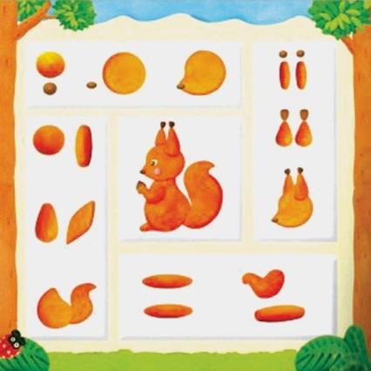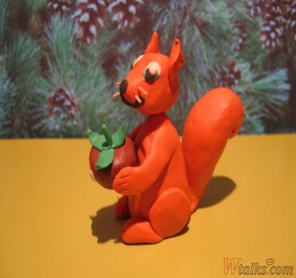

Ссылка: https://www.youtube.com/watch?time_continue=74&v=xa4kDds9ex0&feature=emb_title –мультфильм «Лесные путешественники»
https://www.youtube.com/watch?v=cCjjn1O44EE - обучающий фильм «Белка»

3. Физическая культура.
Задание. Упражнять в прыжках в длину, отбивание мяча в ходьбе (баскетбольный вариант).

Вторник 28.04.2020г.
1.Рисование
Тема: «Весна пришла»
Задание 1. Повторить знания детей о временах года, об изменениях в природе весной.
Формировать представления у детей о жанре живописи – пейзаже, на примере картины И. Левитана «Последний снег». 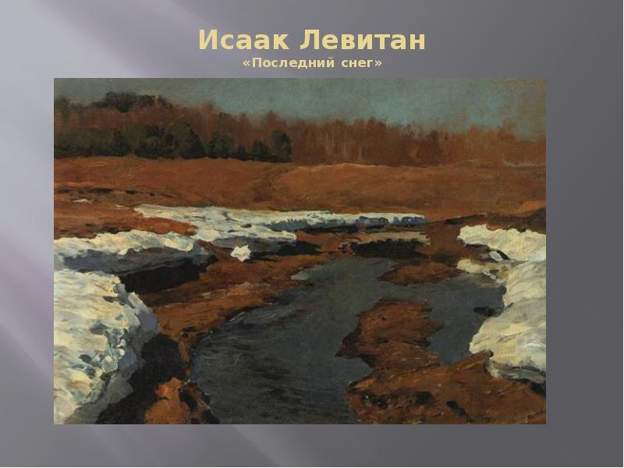

Задание 2. Нарисовать весенний пейзаж, учить создавать пейзажную композицию передавая в рисунке характерные особенности весны.

2. Развитие речи
Тема. Обучение рассказыванию по теме " Мой любимый мультфильм"
Задание. Предложить ребенку рассказать о своем любимом мультфильме.
Схема - подсказка, которая может помочь составить последовательный, связный рассказ:
.• название любимого мультфильма.
.• главный герой в этом мультфильме.
• Рассказываем, какой он персонаж по характеру.
• чем любит заниматься наш герой.
• И что бы мы делали, если этот герой пришел к нам в гости.

3. Физическая культура.
Задание. Разучить ходьбу по канату (шнуру) с мешочком на голове (любой не тяжелый предмет) руки на поясе.

Среда 29.04.2020г.

1. Формирование элементарных математических представлений (ФЭМП)
Задание 1. Дидактическая игра «Считай дальше». Взрослый показывает карточку с цифрой (от 1 до 10) , и ребенок называет число.
Задание 2. Дидактическая игра «Назови соседей». Родитель показывает карточку с цифрой. Ребенок называет число и его соседей (на один больше, на один меньше).
Задание 3. Дидактическая игра «Запомни и повтори». (Лист бумаги и цветные карандаши). Предложить ребенку выполнить задания:
- вдоль верхней стороны листа проведи прямую линию красным карандашом (вдоль нижней стороны – зеленым карандашом, вдоль левой – синим карандашом, вдоль правой – желтым карандашом);
- в верхнем левом углу нарисуй круг красным карандашом ( в нижнем левом углу- синим карандашом, в верхнем правом- желтым карандашом, в нижнем правом- зеленым карандашом);
- в середине листа поставьте точку красным карандашом.

2. Музыка
Слушание. «Подснежник» муз. П. Чайковского
Ссылка: https://www.youtube.com/watch?v=--LrbA3_pLI

3. Ознакомление с окружающим миром.
Тема: «На шесте – дворец, во дворце- певец»
Задание 1. Познакомить с изменениями в жизни птиц весной: вьют гнезда, выводят птенцов, чем питаются.
Закрепить знания о внешнем виде птиц (на примере скворца), например: чем скворец отличается от грача? (Грач крупнее и клюв больше), от вороны? (У вороны перья по бокам серые).
Их классификации (зимующие, перелетные).
Побеседовать о пользе птиц.
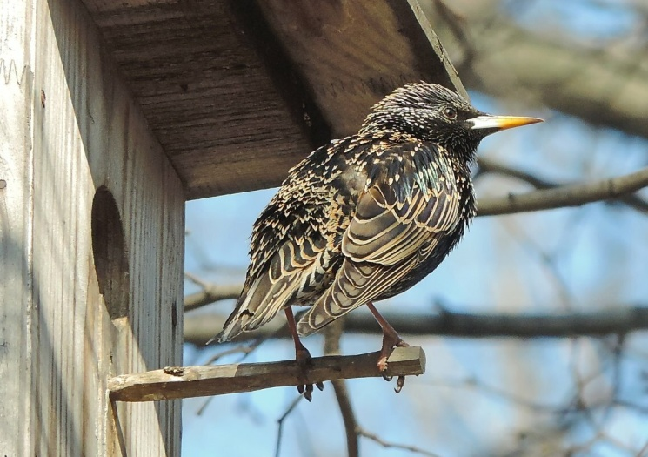
Ссылка: https://www.youtube.com/watch?v=0yX0A6oHri0 - видеоролик «Живая азбука». Скворец.
Задании 2. Дидактическая игра «Найди перелетных птиц»
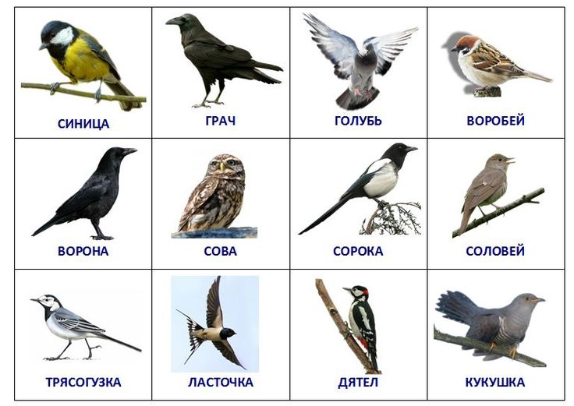

Четверг 30.04.2020г.

1. Развитие речи
Тема. Заучивание наизусть стихотворения В. Орлова " Ты скажи мне, реченька лесная..."
Задание 1.Чтение стихотворения родителем:
– Ты скажи мне, реченька лесная,
Отчего ты звонкая такая?
–Утром надо мной поёт синичка,
Оттого и звонкая водичка!
– Ты скажи мне, реченька лесная,
Отчего ты чистая такая?
–Чистым голоском поёт синичка,
Оттого и чистая водичка!
–Ты скажи мне, реченька лесная,
Отчего ты синяя такая?
–В родничке купается синичка,
Оттого и синяя водичка!
Задание 2 Чтение и заучивание стихотворения по частям.
Задание 3. Инсценировка стихотворения (родитель читает- спрашивает, а ребенок отвечает).

2. Физическая культура.
Задание 1. Повторить ходьбу по канату (шнуру) с мешочком на голове (любой не тяжелый предмет) руки на поясе.
Задание 2. Упражнять в перебрасывании мяча друг другу.

Пятниц 01.05.2020г.
1.Рисование.
Тема: «Как я с папой (мамой) иду с детского сада домой»
Задание. Вспомнить, как с папой (мамой) идут домой, уточнить различие в величине фигур и одежде мамы и папы, девочки и мальчика. Предложить руками в воздухе показать форму одежды. Напомнить, что сначала нужно рисовать простым карандашом. Для закрашивания можно выбрать любой материал.

2. Музыка.
Слушание. «Песенка друзей», муз. В. Герчик, сл. Я. Акима
Ссылка: https://lightaudio.ru/mp3/всем%20советуем%20дружить

Рекомендации родителям.
- Если вы хотите поиграть в подвижные игры, загляните сюда: https://daynotes.ru/podvignie_igri_dlya_detey_v_pomeshenii/
-если вы хотите почитать интересные книжки, вам сюда: https://mishka-knizhka.ru/skazki-dlay-detey/
или https://nukadeti.ru/skazki/volshebnye - волшебные сказки.
-Если вы хотите порисовать, вам сюда: https://risuemdoma.com/video
А также, образовательный блог для педагогов и родителей «Звукомир» - https://zvukomir.blogspot.com/ артикуляционная гимнастика,
или «Логопед дома» https://logopeddoma.ru/ - информационный ресурс для специалистов и родителей.
https://www.tillionline.ru/ - Тилли- детская образовательная онлайн- платформа для интеллектуального развития детей от 2-8 лет.

Уважаемые родители! Важно соблюдать режим дня (время бодрствования и сна, время образовательной деятельности, прием пищи и т.д.)
В конце каждого дня обсуждайте с ребенком успехи и неудачи за день. Стройте планы на следующий день. Совместно принимайте решения в спорных ситуациях.​​
Желаем Вам успехов!

